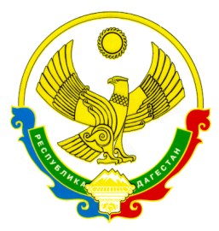
УПРАВЛЕНИЕ ОБРАЗОВАНИЯ
МР «АХТЫНСКИЙ РАЙОН»

факс: 25-3-48; E-mail: ahtynskoeruo@mail.ru 368730 с. Ахты
№ 556 от « 22» августа 2022 г.

Приказ
Об утверждении Модели муниципальной системы оценки качества образования и Положения о системе общественного наблюдения при проведении мероприятий по развитию региональной системы оценки качества образования в Республике Дагестан В соответствии с Федеральным законом от 29.12.2012 № 273-ФЗ «Об образовании в Российской Федерации» в целях развития и стабильного функционирования системы образования в МР «Ахтынский» ПРИКАЗЫВАЮ:
1.Утвердить Модель муниципальной системы оценки качества образования. Положение о системе общественного наблюдения при проведении мероприятий по развитию муниципальной системы оценки качества образования в МР «Ахтынский» принять региональное Положение.
2 разработать комплекс мер, направленных на развитие региональной системы оценки качества образования .
3. Настоящий приказ вступает в силу в установленном законом порядке.
5. Контроль за исполнением настоящего приказа оставляю за собой.


